나비캠 블랙박스 시스템(NC100)
(인수 인계)

2010년 11월 9일
이 주연
목 차
1. 환경 설명
(1) H/W
(2) S/W
(3) 시스템 준비

2. System Build
(1) 개발 환경 설명
(2) 커널 컴파일
(3) 블랙박스 시스템 컴파일

3. Image burning

4. 소스 코드 설명
(1) 커널 소스
(2) 블랙박스 시스템 소스
(3) Quad용 설정 관련
(4) USB Gadget Serial 관련
(5) System Update

5. PC Client Viewer
(1) 빌드 환경
(2) 소스 위치
(3) 빌드 및 실행
(4) 업데이트 관련
1. 환경 설명
(1) H/W
- CPU : TI Davinchi DM355 (216Mhz Clock)
- RAM : DDR 128Mbytes(216Mhz Clock)
- NAND FLASH : 32Mbytes

(2) S/W
- Source code : IPNC 2.1 기반
- Linux Kernel 2.6.10 (Monta vista 4.0 Pro)
- DVSDK 1.3

(3) 시스템 준비
- VMWare를 실행한 후, Ubuntu 리눅스를 구동 시킨다.
- 리눅스 부팅이 완료되면 2장의 설명에 따라 계정에 로그인하여 작업을 수행한다.

2. System Build
(1) 개발 환경 설명
- 계정 접속
접속은 클라이언트에서 ssh 프로토콜(포트번호 22)을 사용하며, 다음의 주소
및 계정으로 접속한다.
주소 - 192.168.0.234
계정 -
ID : raniyan
PASSWORD : navicam

- 블랙박스의 커널 및 시스템의 소스코드는 “/home/raniyan/dev”
에 위치한다.

(2) 커널 컴파일
- 위치 : /home/raniyan/dev/lsp/code/ti-davinci
- 빌드 명령
raniyan@ubuntu:~/dev/lsp/code/ti-davinci$ make clean
raniyan@ubuntu:~/dev/lsp/code/ti-davinci$ make uImage
raniyan@ubuntu:~/dev/lsp/code/ti-davinci$ make modules
- 설명
Make clean : 커널 빌드과정상의 Object 파일을 삭제한다.
Make uImage : uboot용 커널 이미지를 빌드한다.
생성 위치 : /home/raniyan/dev/lsp/code/ti-davinci/arch/arm/boot
Make modules : 커널 모듈을 빌드한다.
생성 위치 : /home/raniyan/dev/lsp/code/ti-davinci/drivers/usb/gadget

(3) 블랙박스 시스템 컴파일
- 위치 : /home/raniyan/IPNC_DM355_RelVer2.1/ipnc_app/code
- 빌드 명령
raniyan@ubuntu:~/IPNC_DM355_RelVer2.1/ipnc_app/code$ make clean
raniyan@ubuntu:~/IPNC_DM355_RelVer2.1/ipnc_app/code$ make
raniyan@ubuntu:~/IPNC_DM355_RelVer2.1/ipnc_app/code$ make install

빌드가 완료된 Binary는 램디스크 File System으로 옮겨 주어야 한다.
< 램디스크 → 4)번 참조 >

- 설명
1) Make clean : 블랙박스 시스템 빌드 과정상의 Binary 파일을 삭제한다.
2) Make : 블랙박스 시스템을 빌드한다.
3) Make install : 빌드된 시스템 Binary를 지정된 위치로 옴겨준다.
지정된 위치 : /mnt/hgfs/D/sharedfolder/filesys_ipnc/opt/ipnc
지정된 위치는 “/home/raniyan/dev/ipnc_app/code” 디렉토리의
Rules.make 파일에 있는 다음의 환경변수 수정을 통해서 변경할 수
있다.

ROOT_FILE_SYS = /mnt/hgfs/D/sharedfolder/filesys_ipnc
EXEC_DIR=$(ROOT_FILE_SYS)/opt/ipnc

<참고> /mnt/hgfs/D의 위치는 윈도우 상의 D 드라이브를 의미한다.
VMWare의 네트워크 공유로 리눅스와 윈도우가 D 드라이버를
공유한다.

4) 램디스크 파일 시스템 만들기
* 램디스크 파일 위치 :
/home/raniyan/workdir/ramdisk_ipnc/ramdisk_nc100.img
* 램디스크의 마운트 : 디렉토리에 만들어진 스크립트파일
(mount_nc100_fs.sh)을 수행한다.
raniyan@ubuntu:~/workdir/ramdisk_ipnc$ ./mount_nc100_fs.sh
* 램디스크의 마운트 위치 :
위의 명령으로 다음의 위치에 램디스크가 마운트 된다.
/home/raniyan/workdir/ramdisk_ipnc/ramdisk_nc100
* 램디스크 상의 블랙박스 관련 Binary 파일의 위치
/home/raniyan/workdir/ramdisk_ipnc/ramdisk_nc100/opt/blackbox
위의 디렉토리에 블랙박스 구동에 필요한 Binary 파일들이 있다.
<!> 만약 시스템의 소스 변경으로 블랙박스를 빌드할 경우, 3)번의
지정된 위치로부터 위의 디렉토리로 파일을 복사하여 램디스크
파일 시스템을 다시 만들어야 한다.
Ex ) /home/raniyan/workdir/ramdisk_ipnc/ramdisk_nc100/opt/blackbox
위의 디렉토리 위치에서 다음의 명령을 수행한다.
sudo cp /mnt/hgfs/D/sharedfolder/filesys_ipnc/opt/ipnc/system_server ./
* 복사 작업이 완료되었으면, 다음의 명령으로 마운트를 해제 시킨다.
raniyan@ubuntu:~/workdir/ramdisk_ipnc$ sudo umount ramdisk_nc100
<!> 램디스크(/home/raniyan/workdir/ramdisk_ipnc/ramdisk_nc100.img)
는 압축되어 Nand Flash에 기록된다. 압축 시 원본파일을 그대로
압축하므로 원본을 복사 후, gzip으로 압축한다.
* 램디스크 압축
raniyan@ubuntu:~/workdir/ramdisk_ipnc$ cp ramdisk_nc100.img nc100_fs.bin
raniyan@ubuntu:~/workdir/ramdisk_ipnc$ gzip -9 nc100_fs.bin
압축된 결과물은 대상이 되는 파일(nc100_fs.bin)에 .gz가 추가
(nc100_fs.bin.gz)되어 생성된다.
생성된 파일은 다음 장의 Image burning에서 사용된다.
3. Image burning
- CCStudio를 사용한 UBL / UBoot Download
  - 블랙박스 결선
    - JTAG 장비의 USB 및 Serial 케이블을 PC에 연결한다.
    - 브랙박스의 전원을 인가한다.(미니 USB로 NC100에 연결한다) (부트로더가 이미 올려져 있다면, Space bar를 눌러 Uboot 명령 모드로 집입)
  - Serial 통신 프로그램 실행하기

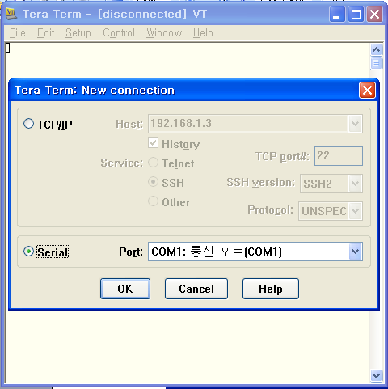
Setup -> Serial port 설정
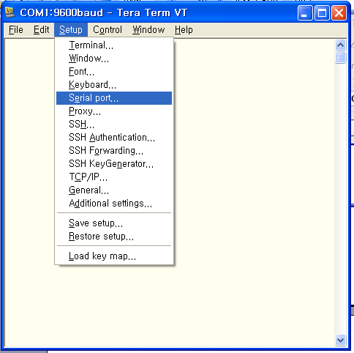
Baud rate 115200으로 설정.
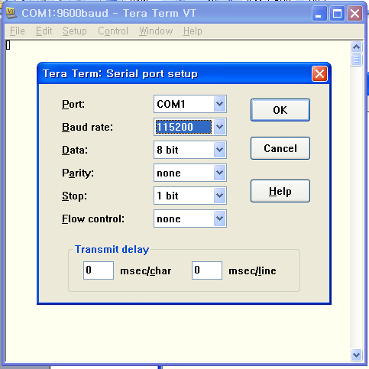

  - 바탕화면의 CCStudio V3.3 과 Tera Term 프로그램을 실행한다.
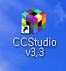
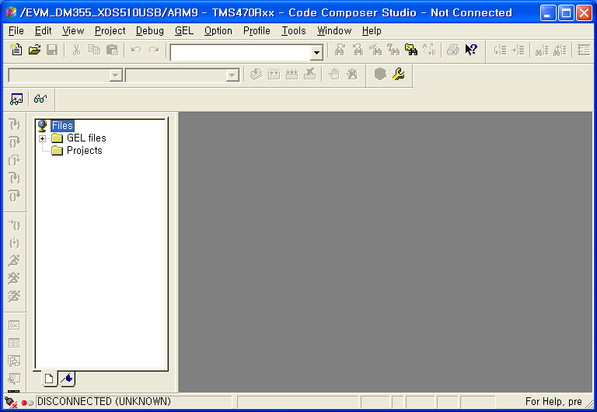
    - <Alt – C>를 눌러서 JTAG에 연결
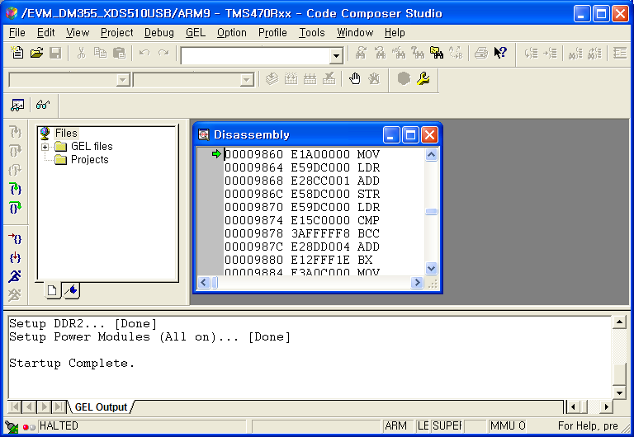

    - <Ctrl – L>을 눌러서 다운로드 프로그램(NAND_programmer.out) 선택한다.(프로그램 로딩)
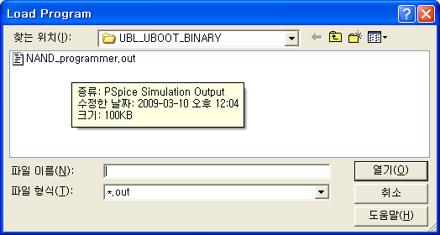

열기를 하면 아래와 같은 화면이 나타난다.
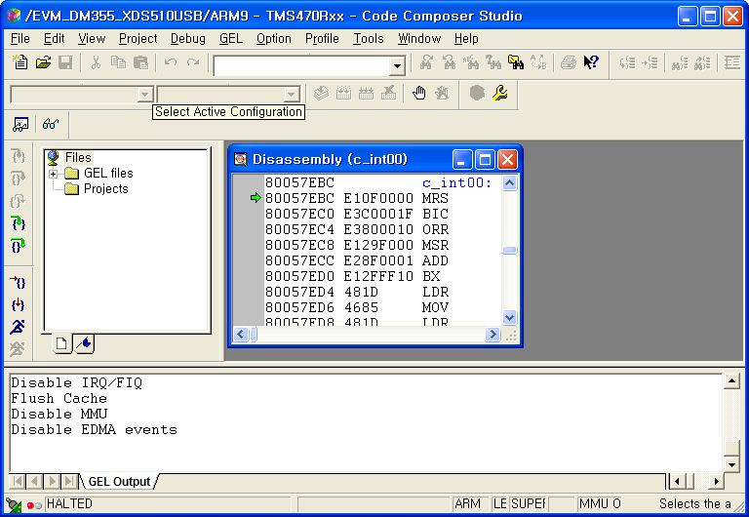

    - F5를 눌러서, 프로그램을 실행한다.
아래와 같은 창이 나타난다.
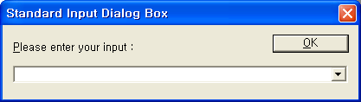
      - UBL 경로를 선택 : UBL 이미지 버닝
PC에 저장되어 있는 파일의 경로를 입력한다.
파일은 D:\NC100\UBL_UBOOT_BINARY\ublDM355-nand-216_216.bin에 저장되어 있다.
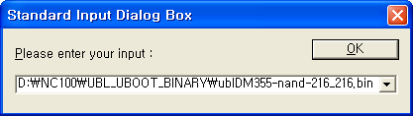

      - Uboot 경로를 선택 : Uboot 이미지 버닝
PC에 저장되어 있는 파일의 경로를 입력한다.
파일은 D:\NC100\UBL_UBOOT_BINARY\u-boot-1.2.0.bin에 저장되어 있다.
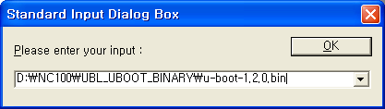
      - Uboot 경로를 선택 : Uboot 이미지 검증
창이 나타나면 OK를 한번 더 눌러 준다.
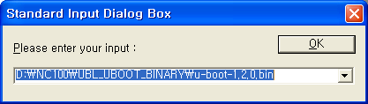

검증이 완료되면 아래와 같은 메시지가 나타난다.
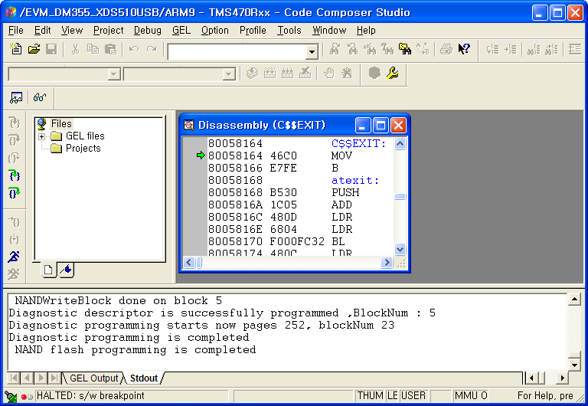
    - 버닝 종료 후, F5, <Alt – C>를 누른다.
F5를 누른후<Alt – C>를 누르면 JTAG의 연결이 해제 되었다는 메시지가 나타난다.
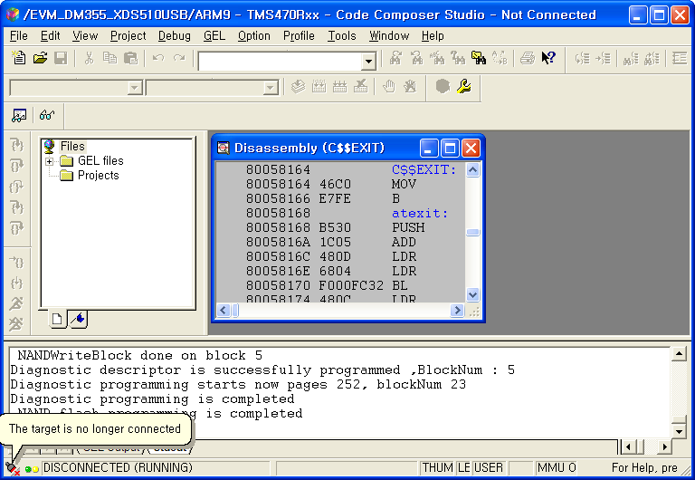
  - JTAG에 연결된 보드의 리셋 버튼을 누른다.
- OS Kernel 및 Root File System 다운로드
    - <Alt – C>를 눌러서 JTAG에 다시 연결한다.
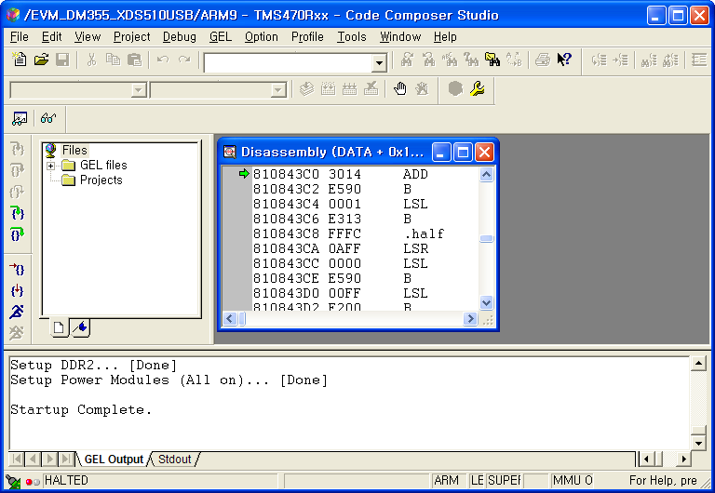
    - 메뉴 Tools – Memory Save/Load Utility 선택
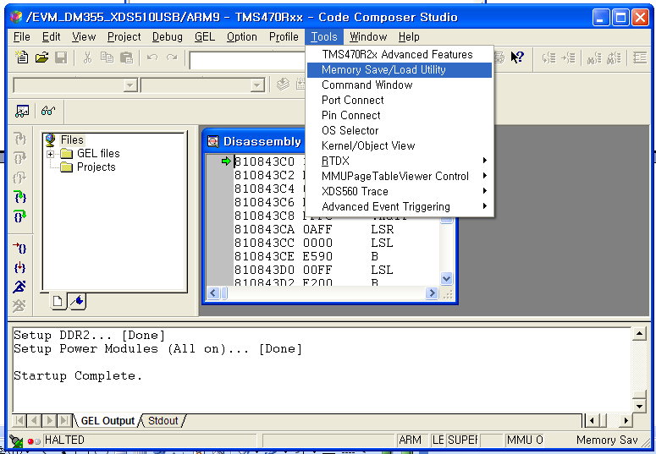

아래와 같은 창이 나타난다.
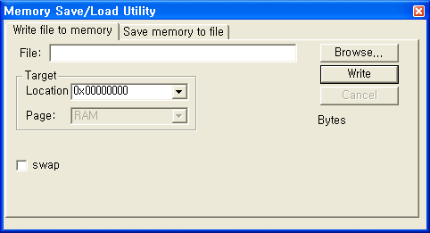
    - Write file to memory – Browse 선택 후, Kernel Image 파일 선택
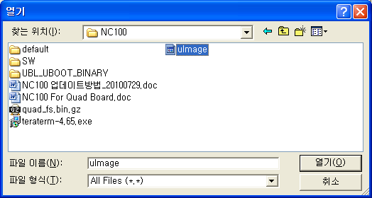
    - Location에 0x80700000 주소 설정 후 Write 버튼을 누른다.
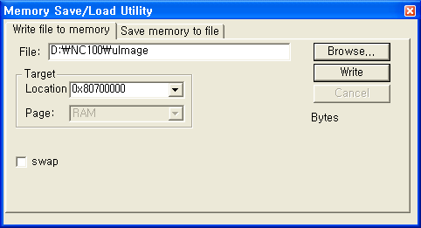

쓰기가 완료되면 아래와 같이 완료 메시지가 나타난다.
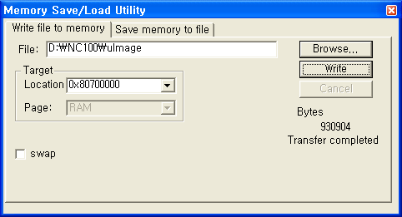

    - 완료 후, 위와 같은 방식으로 Browse 선택 후, Root File System Image 파일 선택

    - Location에 0x82000000 주소 설정 후 Write 버튼을 누른다.

    - 완료 후, F5, <Alt – C>를 누른다.
Serial 통신 프로그램 사용(Tera Term)
  - Uboot 설정
    - Uboot 명령 모드 터미널에서 다음 두 가지 명령을 수행한다.
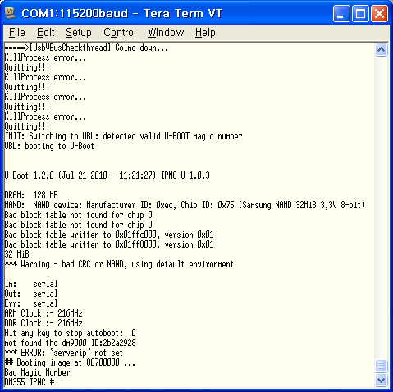
위 창에서 아래 메시지를 복사하여 붙여넣고 Enter를 친다.
붙여넣기는 마우스 오른쪽을 누르면 복사된 메시지가 자동으로 붙여진다.
nand erase 0x200000 0x1800000;nand write 0x80700000 0x200000 0x200000;nand write 0x82000000 0x600000 0xA00000

tesecase1 (K9F1G08 kernel Offset수정)
nand erase 0x300000 0x100000;nand write 0x80700000 0x300000 0x100000;

tesecase2 (K9F1G08: u-boot 수정)
- kernel Only
nand erase 0x200000 0x200000;nand write 0x80700000 0x200000 0x200000;
- Filesystem Only
nand erase 0x600000 0xa00000;nand write 0x82000000 0x600000 0xa00000;

명령 수행이 완료되면 아래와 같이 나타난다.
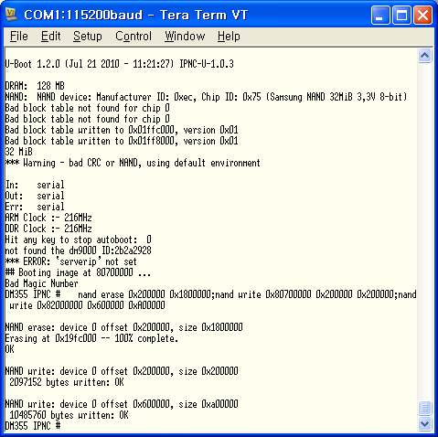

다시 아래의 메시지를 복사하여 붙여 넣은 후 Enter를 친다.
setenv bootcmd 'nand read 0x82000000 0x600000 0xA00000;nboot 0x80700000 0 0x200000;bootm 0x80700000';setenv bootargs 'mem=72M console=ttyS1,115200n8 root=/dev/ram0 rw initrd=0x82000000,10M ip=off v4l2_video_capture=:device=MT9M131 video=davincifb:vid1=720x576x16,2500K:osd0=720x576x16,2025K';setenv bootdelay 1;saveenv

tesecase1 (K9F1G08)
setenv bootcmd 'nand read 0x82000000 0x600000 0xA00000;nand read 0x80700000 0x300000 0x100000 ;bootm 0x80700000';setenv bootargs 'quiet mem=72M console=ttyS1,115200n8 root=/dev/ram0 rw initrd=0x82000000,10M ip=off v4l2_video_capture=:device=MT9M131 video=davincifb:vid1=720x576x16,2500K:osd0=720x576x16,2025K';setenv bootdelay 1; saveenv

echo 8 > /proc/sys/kernel/printk

testcase2
nand read 0x82000000 0x600000 0xA00000; bootm 0x80700000

  - JTAG에 연결된 보드의 리셋 버튼을 누른다. - <부팅 진행>

- Nand flash 초기화
  - 부팅 후 아래의 메시지가 나타난다.
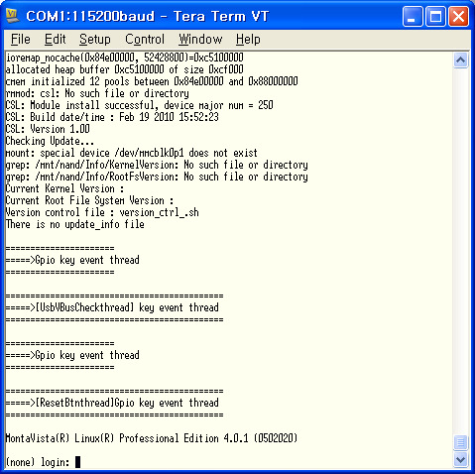
  - ‘root’ 를 입력 후 Enter를 누른다.
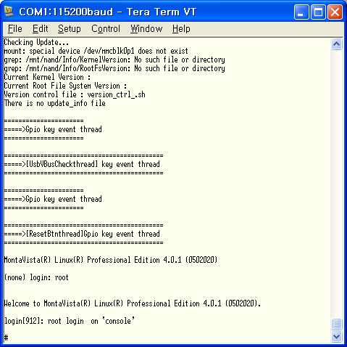
    - cd /opt/blackbox;./killall.sh 를 입력 후 Enter를 누른다.
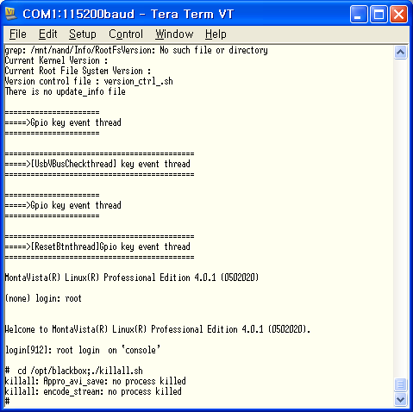
  - 초기화에 필요한 SD 카드 삽입 후, 다음 명령을 수행한다.
    - SD 카드의 default 디렉토리에 다음의 파일을 카피한 후, 초기화를 수행한다.
      - NaviCAM.exe
      - nc100_blackbox.conf
      - 영문/국문에 따른 Default 설정이 다른 이유로 위의 파일이 필요하다.
      - Nand의 마지막 영역에 위 파일이 복사되며, 블랙박스 시동시 SD의 지정된 위치에 위 파일들을 복사한다.
      - 해당 파일은 D:\project\BlackBox\update\ 폴더에 샘플파일이 존재한다.
    - mount /mnt/mmc
    - ./initSystem.sh
      - 시간 설정이 필요하다면, 명령어 뒤에 다음과 같은 형식으로 시간을 기입한다.
        - Ex ) 2010년 07월 26일 15시 30분 00초
        - ./initSystem.sh 2010_07_26_15_30_00
  - 리셋 후, 정상 녹화 되는지 확인한다.

4. 소스 코드 설명
(1) 커널 소스
- Cam 제어
관련 소스 위치
/home/raniyan/dev/lsp/code/ti-davinci/drivers/media/video/mt9m131.c
/home/raniyan/dev/lsp/code/ti-davinci/include/media/mt9m131.h
/home/raniyan/dev/lsp/code/ti-davinci/drivers/media/video/dm355_vpfe.c

(2) 블랙박스 시스템 소스
- 블랙박스 관련 소스 디렉토리 위치
/home/raniyan/dev/ipnc_app/code/ipnc_app
- 블랙 박스 시스템 구성
: 4개의 프로세스가 상호 통신하여 시스템이 운영된다.

1) System_Server
: 블랙박스의 전체 시스템을 제어한다.
* Encode Stream 프로세스 생성/삭제 제어
* Appro_Avi_Save 포로세스 생성/삭제 제어
* 영상 및 음성 녹화 제어
* LED / Botton(Rec. btn/Reset btn) 제어
* SD 카드 용량에 따른 파일 관리
* 파일 지움 방지 / USB MS 모드 진입 제어
* 전원 차단제어

소스 위치
/home/raniyan/dev/ipnc_app/code/ipnc_app/sys_adm/system_server/system_server.c
/home/raniyan/dev/ipnc_app/code/ipnc_app/include/system_global.h

2) Encode_Stream
: 커널단에서 받은 Camera의 이미지 데이터를 MPEG4로 인코딩
하여 CMEM으로 구성된 버퍼에 저장하며, Appro_Avi_Save 프
로세서의 요청에 따라 데이터를 전송한다.
GPS 및 G-Acc. Sensor data를 저장하고, 이미지에 Display해
주며, Appro_Avi_Save 요청에 따라 데이터를 전송한다.
소스 폴더 위치
home/raniyan/dev/ipnc_app/code/ipnc_app/multimedia/encode_stream
주요 소스 위치
<프로세스 진입 및 시스템 초기화>
home/raniyan/dev/ipnc_app/code/ipnc_app/multimedia/encode_stream/main.c
<커널로부터 이미지 데이터 획득>
home/raniyan/dev/ipnc_app/code/ipnc_app/multimedia/encode_stream/capture.c
<Capture.c에서 받은 이미지 데이터를 MPEG4 인코더를 통해 압축 저장
Appro_Avi_Save 프로세스에 데이터 전송>
home/raniyan/dev/ipnc_app/code/ipnc_app/multimedia/encode_stream/video1.c
<GPS Data 및 G-Acc Sensor 데이터 처리>
home/raniyan/dev/ipnc_app/code/ipnc_app/multimedia/encode_stream/ctrl.c

3) Appro_Avi_Save
: ffmpeg라이브러리를 사용하여 Encode_Stream으로부터 받은 압축
된 영상 및 음성 데이터를 Avi Format으로 패키징한다.
GPS 및 G-Acc Sensor 데이터를 Encode_Stream으로부터 받아
서 데이터 파일을 생성한다.

관련 소스 위치
/home/raniyan/dev/ipnc_app/code/ipnc_app/multimedia/avi_save/armffmpeg/appro_avi_save.c

4) SystemWatcher
: 1)번의 System_Server 프로세스를 주기적으로 감시하여, 예상하
지 못한 이유로 프로세스가 죽었을 경우, 모든 프로세스들을 종료
시킨 후 시스템을 재 기동한다. System_Server 프로세스의 예상
치 못한 종료가 3번을 초과할 경우, 시스템을 리부팅한다.

관련 소스 위치
/home/raniyan/dev/ipnc_app/code/ipnc_app/sys_adm/SystemWatcher/SystemWatcher.c

(3) Quad용 설정 관련
- 오리온 테크놀로지 Quad 보드 관련 설정
1) 커널
NC100용과 동일한 커널을 사용하며, 커널 Argument만 달리
설정한다.
Image Burning시 다음의 명령을 uboot command line에서 수행한
다.
setenv bootcmd 'nand read 0x82000000 0x600000 0xA00000;nboot 0x80700000 0 0x200000;bootm 0x80700000';setenv bootargs 'mem=72M console=ttyS1,115200n8 root=/dev/ram0 rw initrd=0x82000000,10M ip=off v4l2_video_capture=:device=TW2835 video=davincifb:vid1=720x576x16,2500K:osd0=720x576x16,2025K';setenv bootdelay 1;saveenv

2) 블랙박스 시스템 설정
- Quad를 위한 블랙박스 시스템을 위해 다음의 작업이 필요하다.
1) System_Server 설정 변경
/home/raniyan/dev/ipnc_app/code/ipnc_app/include/system_global.h
위 파일에서 51번째 라인에 있는 다음 문장의 주석을 해제한다.
//#define TW2835_MODE ➔ #define TW2835_MODE

2) Encode_Stream 설정 변경
/home/raniyan/dev/ipnc_app/code/ipnc_app/multimedia/encode_stream/Makefile
위 파일에서 43번째 라인에 있는 다음 문장의 주석을 해제한다
# -DTW2835_MODE ➔ -DTW2835_MODE

3) 위의 작업이 끝나면 시스템을 빌드 후, 램디스크 파일 시스템
을 생성하여 Image Burning 작업을 수행한다.
: Quad용 램디스크 파일 시스템 파일은 다음의 위치에 있으며,관련 사항은 2.3.4절의 내용을 참고한다.
/home/raniyan/workdir/ramdisk_ipnc/ramdisk_quad.img

램디스크의 마운트는
/home/raniyan/workdir/ramdisk_ipnc/mount_quad.fs.sh를
수행한다.

마운트 위치는 다음과 같다.
/home/raniyan/workdir/ramdisk_ipnc/ramdisk_quad
(4) USB Gadget Serial 관련
: 리눅스 디바이스 클래스(Gadget) 중에 Serial을 사용한다.
- USB Host에서 CDC-ACM을 사용한다.
      - CDC(Communication Device Class)
        - USB Device Class (eg. Mass-storage class, Video class, etc.)
        - ACM(Abstract Control Model)
          - Serial 통신을 위해 USB의 CDC-ACM을 사용한다. USB를 Serial 처럼 사용 가능하게 Emulation해 준다.

- Protocol
- 각 메지시는 다음의 형식을 갖는다.
Request :
HEADER(2) | MSG_ID(2) | DATA_LENGHTH(2) | DATA(Variable 0~65535)
Response :
HEADER(2) | MSG_ID(2) | DATA_LENGHTH(2) | E(1) | DATA(Variable 0~65535)

<!> E(1) : 0~255 범위(1 Byte )의 Error Code값이 들어간다.

- 항목 설명
    - Message Header(2 Bytes)
      - 모든 메시지는 0xF0F1으로 시작한다.
    - Message ID(2 Bytes)
      - 각 메시지를 식별하기 위해 사용된다.
      - 0x0000 ~ 0xFFFE까지의 범위를 갖는다.(MSB를 먼저 전송한다.)
      - Request는 짝수 값을 가지며, 각 Request의 Response는 해당 Request에 1을 더한 값(홀수)을 가진다.
    - Message Data Length(2 Bytes)
      - 각 메시지가 취하는 Data의 길이를 나타낸다.
      - 0x0000 ~ 0xFFFF(10진수 : 65535)까지의 범위를 갖는다.
      - 필드 값이 0일 경우, DATA는 없는 것으로 간주한다.
        - 총 메지시 길이는 6 Bytes(2 + 2 + 2)가 된다.
    - Message Data
      - 각 메시지는 ③에서 정의된 길이 만큼의 Data를 갖는다.

- 소스 위치
: USB 드라이버 및 Serial Driver의 버그로 인한 Kernel 및 모듈 업데이트 작업이 필요하여 관련 소스 트리를 따로 구성하였다.
또한, 프로세스간 통신을 위해 공유메모리를 사용하여 데이터를 주고 받는다.

* 소스 트리 위치
/home/raniyan/IPNC_DM355_RelVer2.1

* USB Serial 관련 블랙박스 시스템 소스 위치
<이미지 데이터 전송을 위한 변경 소스>
/home/raniyan/ IPNC_DM355_RelVer2.1/ipnc_app/code/ipnc_app/multimedia/encode_stream/main.c
/home/raniyan/ IPNC_DM355_RelVer2.1/ipnc_app/code/ipnc_app/multimedia/encode_stream/capture.c
/home/raniyan/ IPNC_DM355_RelVer2.1/ipnc_app/code/ipnc_app/multimedia/encode_stream/video1.c
<USB Serial 통신 관련 소스 위치>
/home/raniyan/ IPNC_DM355_RelVer2.1/ipnc_app/code/ipnc_app/sys_adm/system_server/system_server.c
/home/raniyan/ IPNC_DM355_RelVer2.1/ipnc_app/code/ipnc_app/include/system_global.h

<!>커널 빌드, 블랙박스 시스템 빌드, 램디스크 파일 구성 및 Image burning 방
식은 위에서 설명한 바와 같다.( 빌드하는 디렉토리만 다르다.)

- PC용 테스트 프로그램
* 소스 위치
D:\project\PC_Client\VS_SOLUTION\utils\SerialPort\Serial_lib\Serial_demo\

* 빌드 및 수행
D:\project\PC_Client\VS_SOLUTION\utils\SerialPort\Serial_lib\Serial_demo\Serial\의 위치에 있는 “Serial.sln” 파일을 더블클릭해서 해당 프로젝트를 연다.

F7 키로 빌드를 수행하며, F5 키로 응용 프로그램을 수행한다.

블랙박스가 사전에 연결되어 있어야 하며, 해당 드라이버가 깔려 있어야 한다.

해당 드라이버는 다음의 위치에 있다.
D:\project\PC_Client\VS_SOLUTION\utils\SerialPort\Serial_lib\Serial_demo\Driver_for_XP_Vista_7\
(5) System Update
: 3번 Image Burning과정으로 생성된 두 개의 이미지(커널 이미지/압
축된 램디스크 파일 시스템) 및 Update configuration 파일을 사용하
여 시스템이 업데이트 된다.

- 이미지 파일은 Nand Flash(32M Bytes)에 저장되며, Nand Flash의 구성은 다음과 같다.
시작 주소 | 설명 | 크기
0x00000000 | UBL 이미지 / uboot 이미지 / uboot parameter 설정 공간 | 2M Bytes
0x00200000 | Kernel – 1 | 2M Bytes
0x00400000 | Kernel – 2 | 2M Bytes
0x00600000 | Ramdisk File System – 1 | 10M Bytes
0x01000000 | Ramdisk File System – 2 | 10M Bytes
0x01A00000 | Default Data 저장 : PC Viewer/Version Info/Configuration file | 6M Bytes

- 커널 및 압축 램디스크는 업데이트 실패 시, 정상적인 복구를 위해 두 개의 공간을 사용한다. 업데이트는 현재 사용하지 않는 영역에서 수행되며, 최종적으로 업데이트가 완료될 경우에만 반영된다.

<!> 업데이트 도중 실패시 기존에 사용하던 영역의 이미지가 사용된다.

- Update 진행 설명
SD Card의 update 폴더에 update_info.cfg 파일과 업데이트될 이미지를 복사한다.
ex)
<<sd_card_root>>\update\update_info.cfg
<<sd_card_root>>\update\uImage ➔ OS Kernel 이미지
<<sd_card_root>>\update\nc100_root_fs.bin.gz ➔ File System 이미지

update_info.cfg는 text 문서로 형식은 다음과 같다.
(맨 첫 칼럼의 # 은 주석을 의미한다.)
==============================================================
# Update Information for Navicam BlackBox
# update_type : blackbox_kernel / blackbox_rootfs / blackbox_both
# version : version number
# image_name : a filename of image for update
# md5 : checksum for checking image

update_type=blackbox_both

kernel_version=0.001
root_fs_version=0.001

kernel_image_name=uImage
root_fs_image_name=nc100_root_fs.bin.gz

kernel_md5=47cd2e63ab08f4dca5dc86836dc660b6
root_fs_md5=59ba341f41700dbbe68f47d04b0a93d2
==============================================================

update_type : 업데이트될 이미지 형식을 지정한다.
- blackbox_kernel : OS Kernel만 업데이트
- blackbox_rootfs : Root File System만 업데이트
- blackbox_both : OS Kernel 및 Root File System을 업데이트

XXXXXX_version : 업데이트될 이미지의 버전 정보를 의미

XXXXXX_image_name : 업데이트될 이미지의 파일명

XXXXXX_md5 : 업데이트 이미지의 md5 체크섬 정보(이미지 무결성 검증에 사용)

Md5 체크섬 생성 방법
리눅스에서 다음의 명령으로 체크섬을 확인할 수 있다.
md5sum [파일명]

ex) raniyan@ubuntu:~/dev/lsp/code/ti-davinci$ md5sum arch/arm/boot/uImage

결과 : 48f60368a3527a0b572b33f790f4caa5 arch/arm/boot/uImage

업데이트는 부팅시 수행되며,
타켓에 버닝된 이미지 버전 보다, 업데이트될 이미지의 버전이 높아야 진행된다.

업데이트 중/완료 표시는 LED로 표현 된다.
완료 후, 10초 동안 LED로 완료 표시를 하며, 10초 후 재부팅한다.

타켓에 버닝된 이미지의 버전 정보는 부팅시 다음의 파일에 기록된다.
<<sd_card_root>>/Info/Kernel_Version
<<sd_card_root>>/Info/Root_Fs_Version

업데이트 스크립트 파일
: 부팅 시, 최초 1회 수행한다.
소스 위치
스크립트 파일은 파일시스템의 /opt/blackbox 디렉토리에 위치하며, 이름은 다
음과 같다.
/opt/blackbox/executeUpdate.sh

수정이 필요한 경우
D:\project\BlackBox\update\executeUpdate.sh 파일을 수정한 뒤, 앞서언급했던 것 처럼, 램디스크 파일 시스템으로 복사 후, 램디스크 이미지를 생성해서 Image Burning을 해주면 된다.
5. PC Client Viewer
(1) 빌드 환경
- OS : Windows XP/Vista/7
- Development tool : Visual Studio 2008
- Direct show 라이브러리를 사용한다.
- Direct show 환경은 다음 URL을 참조하여 설정한다.
http://hyukmini.tistory.com/15

(2) 소스 위치
: 프로젝트 디렉토리 위치
D:\project\PC_Client\VS_SOLUTION\
1) 한국어 프로젝트
D:\project\PC_Client\VS_SOLUTION\NaviCAM\
2) 영문 프로젝트
D:\project\PC_Client\VS_SOLUTION\NaviCAM_eng\
3) 영문 프로젝트(no logo)
D:\project\PC_Client\VS_SOLUTION\NaviCAM_eng_nologo\
4) 러시아 프로젝트
D:\project\PC_Client\VS_SOLUTION\NaviCAM_rsa\
5) 오리온 전자 프로젝트
D:\project\PC_Client\VS_SOLUTION\orion_tech\
영문 버전 / 한글버전
PAL / NTSC 전용 버전

(3) 빌드 및 실행
1) 빌드할 프로젝트의 해당 디렉토리에 있는 navicam.sln 파일을 더
블클릭하여 프로젝트를 Visual Studio에서 연다.
2) F7 키로 빌드를 수행하며, F5 키로 수행한다.
3) 기타 사항은 VC++ 사용법을 따르면 된다.

(4) 업데이트 관련
1) 업데이트가 필요한 경우, FTP를 사용하여 실행 파일 및 버전 파일을
올린다.
2) 업데이트를 위한 FTP 주소, 계정 정보는 다음과 같다.
ftp 주소 :220.95.232.61
id : navicam
pwd : belt1973

기타 변경사항 있을 경우, 크레실에 문의한다.

3) 업데이트를 위한 디렉토리 위치
: /update/client_program
1) 위의 디렉토리는 다음의 구조로 되어 있다.
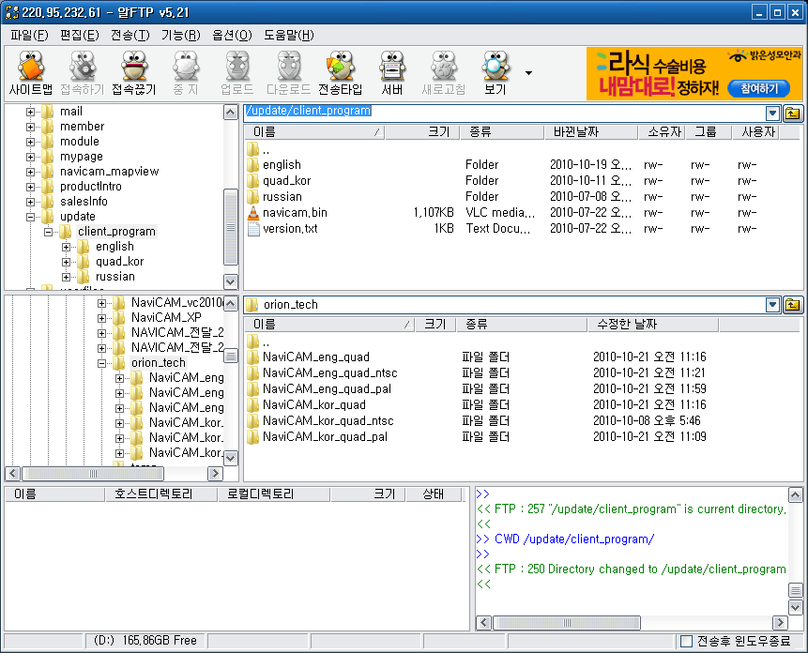

2) 업데이트에 사용되는 파일
- navicam.bin
: navicam.exe 파일을 확장자만 .bin으로 바꾼 파일이다.
서버의 보안 정책으로 인해 exe파일을 다운로드 받지 못한다.
- version.txt
: 업데이트될 파일의 버전 정보를 가지고 있다.

3) 업데이트를 위한 디렉토리 위치
: /update/client_program
- 국문 버전
/update/client_program
- 국문 버전(Quad)
/update/client_program/quad_kor
- 영문 버전
/update/client_program/english
- 영문 버전(no logo)
/update/client_program/english/nologo
- 영문 버전(quad)
/update/client_program/english/quad
- 영문 버전(quad) – ntsc only
/update/client_program/english/quad/quad/ntsc
- 영문 버전(quad) – pal only
/update/client_program/english/quad/quad/pal
- 러시아어 버전
/update/client_program/russian

